ZEGEL
Carrera Profesional: Gestión de Sistemas de la Información
Título del Trabajo:
“Implementación de una Solución de Inteligencia de Negocios para la Optimización de la Toma de Decisiones en un Retail”
Carrera: Gestión de Sistemas de Información
Curso: Inteligencia de Negocios
Docente: Madrid Casariego Jaime Leandro
Integrantes:
- Sebastian Matias Candela Ortiz
- Walter Salazar Cristóbal

Ciclo: VI
Fecha: Lima – Perú, 2026

RESUMEN
El presente trabajo de investigación formativa tiene como objetivo desarrollar una solución de Inteligencia de Negocios orientada a mejorar la toma de decisiones en la organización. Para ello, se analizaron diversas fuentes de datos operacionales, diseñando posteriormente un Data Warehouse bajo modelo dimensional tipo estrella. Asimismo, se implementó un proceso ETL para integrar, depurar y transformar los datos. Finalmente, mediante Power BI se construyeron dashboards interactivos que permiten monitorear indicadores clave de desempeño (KPIs), generando información estratégica y oportuna para los niveles táctico y gerencial. Los resultados evidencian mejoras significativas en el análisis de ventas, comportamiento de la demanda y control operativo.
Palabras clave: Inteligencia de Negocios, Data Warehouse, ETL, Power BI, KPI.

ÍNDICE DE CONTENIDOS
RESUMEN 2
I. INTRODUCCIÓN 5
1.1 Realidad problemática 5
1.2 Formulación del problema 5
1.3 Objetivos 5
1.4 Justificación 5
1.5 Alcances y Limitaciones 6
1.5.1. Alcances 6
1.5.2. Limitaciones 6
II. METODOLOGÍA 6
2.1 Metodología de desarrollo 6
2.2 Herramientas utilizadas 7
2.3 Diseño Arquitectónico 7
2.3.1.Fuente de datos 7
2.3.2.Proceso ETL 8
2.3.3.Data Warehouse 8
2.3.4.Power Bi 8
2.4 Planificación 9
III. DESARROLLO Y RESULTADOS 10
3.1 Requerimientos 10
3.1.1. Requerimientos Funcionales 10
3.1.2. Requerimientos No Funcionales 10
3.2 Fuente de datos 10
3.3 Modelo Dimensional 11
3.4 Implementación ETL 12
3.4.1 Carga de Dimensiones 12
3.4.2 Carga de la Tabla de Hechos (Ventas) 16
3.5 Cubos OLAP 19
3.6 Desarrollado Dashboard 21
3.7 KPIs Obtenidos 26
3.8 Discusión 26
IV. CONCLUSIONES 27
RECOMENDACIONES 28
REFERENCIAS 28
ANEXOS 28

ÍNDICE DE TABLAS
Tabla 1: KPIs comercialesobtenidos del dashboard 26

ÍNDICE DE FIGURAS
Figura 1: Metodología de Ralph Kimball: ciclo de vida dimensional del negocio 7
Figura 2: Análisis descriptivo de los drivers de la demanda: correlaciones, promoción, clima, estacionalidad y categoría 27
Figura 3: Piloto de modelo predictivo de demanda: demanda real vs predicha en enero 2024 (Random Forest, R² = 0.74) 29

I. INTRODUCCIÓN

1.1 Realidad problemática
Actualmente muchas organizaciones Retail almacenan grandes volúmenes de datos, pero no cuentan con herramientas analíticas que transformen dichos datos en información útil. Esto genera retrasos en reportes, decisiones basadas en intuición y falta de control estratégico.

1.2 Formulación del problema
¿De qué manera una solución de Inteligencia de Negocios mejora la toma de decisiones en un Retail?

1.3 Objetivos
Objetivo General
Implementar una solución de Inteligencia de Negocios para optimizar la toma de decisiones en la organización retail.
Objetivos Específicos
- Crear un dashboard en Power BI con KPIs de ventas totales, unidades vendidas, nivel de inventario y efecto de promociones por región y categoría.

- Identificar productos con bajo rendimiento por región, comparando las unidades vendidas frente a la demanda para detectar oportunidades de mejora comercial.

- Validar la calidad de los datos identificando valores nulos, duplicados y precios atípicos en el dataset.

- Realizar un análisis descriptivo de ventas explorando tendencias por temporada, clima y categoría de producto.

1.4 Justificación
La presente investigación se justifica a la necesidad del retail de contar con información confiable, integrada y disponible en tiempo real para toma de decisiones estratégicas.
Actualmente, el Retail maneja grandes cantidades de datos provenientes de ventas e inventarios; sin embargo, estos datos se encuentran dispersos y sin adecuado proceso analítico.
La implementación de una solución de inteligencia de negocios permitirá centralizar la información mediante un data warehouse, optimizando el acceso a los datos y reduciendo tiempos en la generación de reportes.

1.5 Alcances y Limitaciones

1.5.1. Alcances
- Diseñar e implementar un Data Warehouse utilizando un modelo dimensional tipo estrella.
- Desarrollar dashboards interactivos en Power BI para visualizar KPIs relevantes.
- Analizar información relaciona con ventas y operaciones del retail.

1.5.2. Limitaciones
- La investigación dependerá de la calidad y disponibilidad de los datos proporcionados por el retail.
- Los resultados obtenidos estarán sujetos al periodo de datos analizados
- El alcance del proyecto se limitará únicamente al análisis descriptivo y visualización de información.

II. METODOLOGÍA

2.1 Metodología de desarrollo
La metodología aplicada es de Ralph Kimball, denominado Ciclo de vida dimensional del negocio, es un enfoque iterativo que prioriza los requerimientos del negocio sobre las limitaciones técnicas.
Su objetivo principal es la entrega de datos de alta calidad y fácil acceso para los usuarios finales. El proceso se divide en tres rutas paralelas: el diseño de la arquitectura técnica, el modelado dimensional de los datos y el desarrollo de aplicaciones de BI.

Figura 1: Metodología de Ralph Kimball: ciclo de vida dimensional del negocio
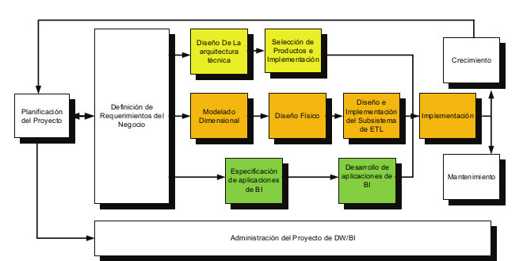
Fuente : https://inteligenciadenegociosval.blogspot.com/2014/01/metodologia-de-kimball.html

2.2 Herramientas utilizadas
- SQL Server
- SSIS
- Power BI
- Excel
- SQL Server Management Studio

2.3 Diseño Arquitectónico
El diseño arquitectónico de la solución de inteligencia de negocios describe el flujo de información desde las fuentes de datos operacionales hasta la visualización de indicadores estratégicos en PowerBI. La arquitectura implementa permite integrar, transformar y analizar grandes volúmenes de datos para la mejora de toma de decisiones.

2.3.1.Fuente de datos
Corresponde a los sistemas y archivos donde se almacena la información operativa de la empresa, tales como:
- Registro de ventas
- Clientes
- Productos
- Archivos excel o CSV

2.3.2.Proceso ETL
El proceso de ETL(Extraer , Transformar y Cargar) se encarga de :
- Extraer los datos de diferentes fuentes
- Limpiar y validar la información
- Transformar los datos según las reglas de negocio
- Cargar la información al Data Warehouse

2.3.3.Data Warehouse
El Worehouse centra la información integrada mediante un modelo tipo estrella, lo que permitira optimizar las consultas analiticas y facilitar el analisis de la información comercial.

2.3.4.Power Bi
Finalmente, los datos procesados seran visualizados mediante dashboard interactivos desarrollados en Power BI.Estos paneles permiten monitores KPIs, analizar tedencias y generar reportes estrategicos para apoyar a la toma de decisiones.

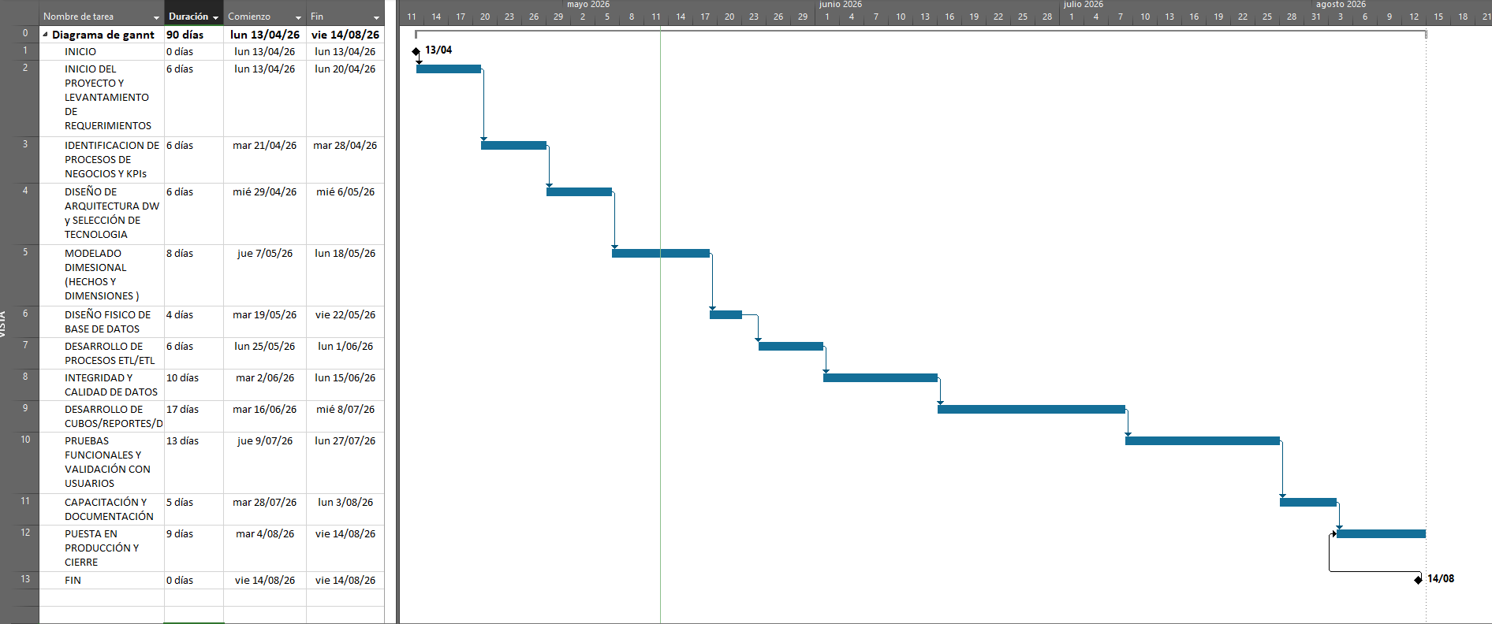
2.4 Planificación

III. DESARROLLO Y RESULTADOS

3.1 Requerimientos

3.1.1. Requerimientos Funcionales
- RF-01 — Integración de múltiples fuentes
- RF-02 — Carga automática de datos
- RF-03 — Validación de calidad de datos
- RF-04 — Consolidación de ventas
- RF-05 — Modelo dimensional
- RF-06 — Dimensiones analíticas
- RF-07 — Tabla de hechos de ventas
- RF-08 — Jerarquías analíticas
- RF-09 — Análisis OLAP
- RF-10 — KPIs comerciales
- RF-11 — Comparativos temporales
- RF-12 — Ranking comercial
- RF-13 — Dashboards ejecutivos
- RF-14 — Conexión con herramientas BI

3.1.2. Requerimientos No Funcionales
- RNF-01 — Rendimiento
- RNF-02 — Calidad de datos
- RNF-03 — Disponibilidad
- RNF-04 — Escalabilidad
- RNF-05 — Seguridad
- RNF-06 — Usabilidad

3.2 Fuente de datos
Corresponde a los archivos donde se almacena la información del retail:
- Archivos Excel o CSV
- Inventario de productos
- Base de datos
- Registro de clientes

3.3 Modelo Dimensional
Tabla de Hechos:
- Ventas
Dimensiones:
- Contexto
- Producto
- Tienda
- Tiempo
- Promoción
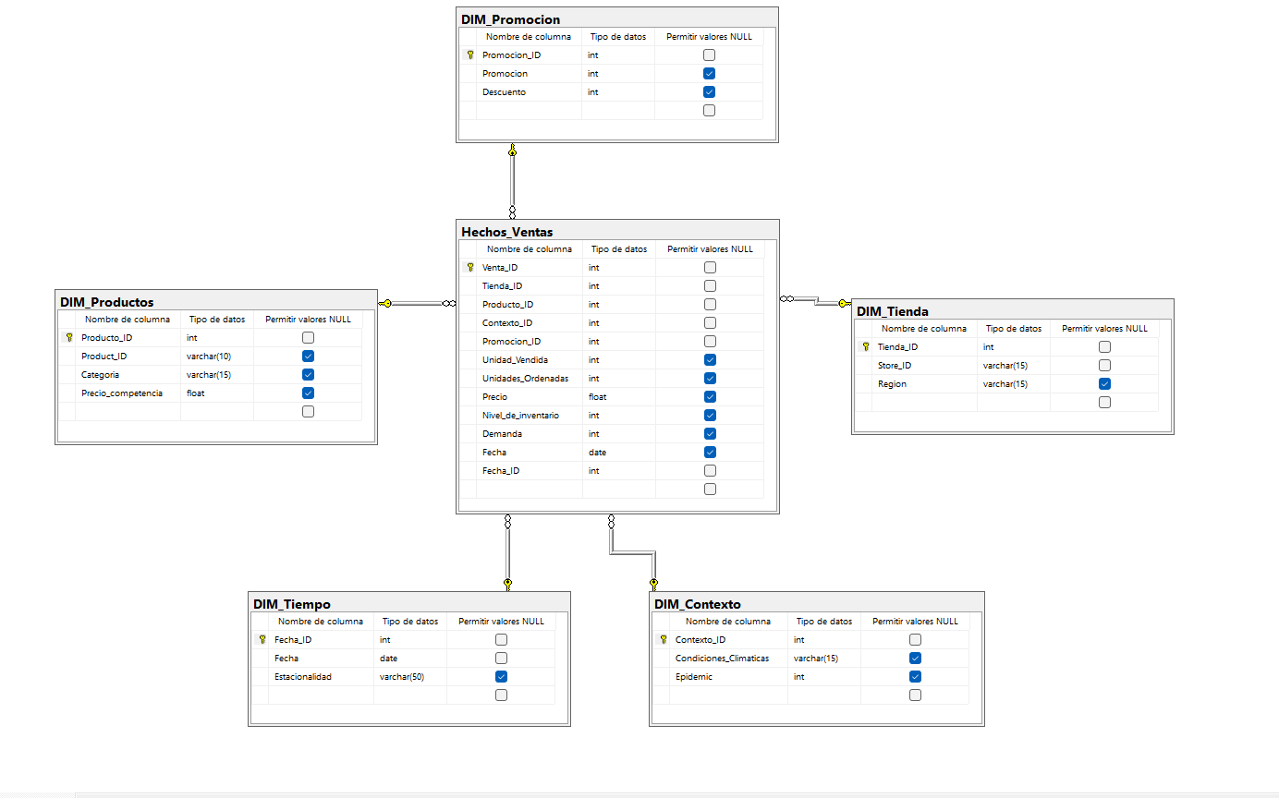

3.4 Implementación ETL
El proceso ETL (Extracción, Transformación y Carga) se desarrolló en SQL Server Integration Services (SSIS). Primero se cargan las "tablas maestras" (las dimensiones: Producto, Promoción, Tiempo, Contexto y Tienda), y una vez que estas ya existen en el Data Warehouse, se carga la tabla de hechos (Ventas), que depende de todas ellas.
Se construyeron dos tipos de paquetes SSIS:
Cinco paquetes de carga de dimensiones (uno por cada dimensión, todos con la misma lógica).
Un paquete de carga de la tabla de hechos, que es más complejo porque necesita "conversar" con las cinco dimensiones antes de insertar cada venta.
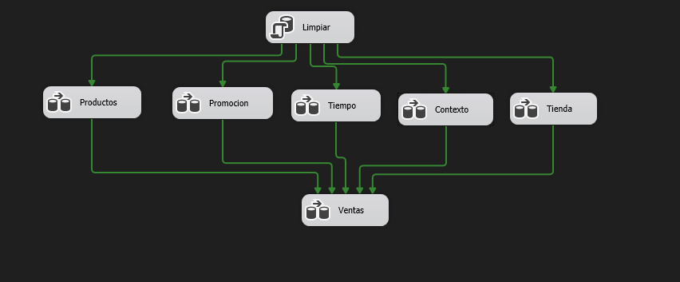

3.4.1 Carga de Dimensiones
Cada dimensión se carga con el mismo patrón de 4 pasos. Se explica usando la dimensión Producto como ejemplo, pero aplica igual para Promoción, Tiempo, Contexto y Tienda.
Paso 1 – Origen de Excel
Es el punto de entrada: SSIS abre el archivo Excel donde está la información maestra (por ejemplo, el listado de productos con su categoría, subcategoría y precio de lista) y lo lee fila por fila.
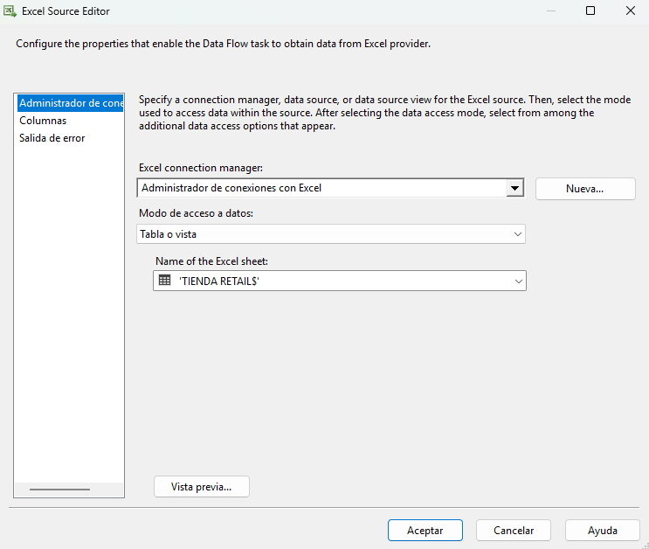
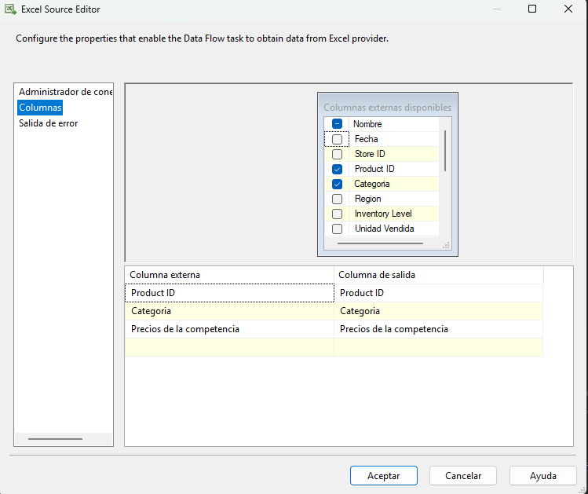

Paso 2 – Columna derivada
En este punto se corrigen columnas que no vienen listas en el archivo original. Por ejemplo:
En Producto: separar o normalizar "Categoría" y "Subcategoría" si vienen juntas en el Excel.
En Tiempo: calcular el trimestre o la estación del año a partir de la fecha.
En Contexto: derivar un indicador (por ejemplo, "temporada alta/baja") a partir de la temperatura o condición climática.
En palabras simples: es el paso donde los datos "crudos" se transforman en la información que realmente necesita el modelo.
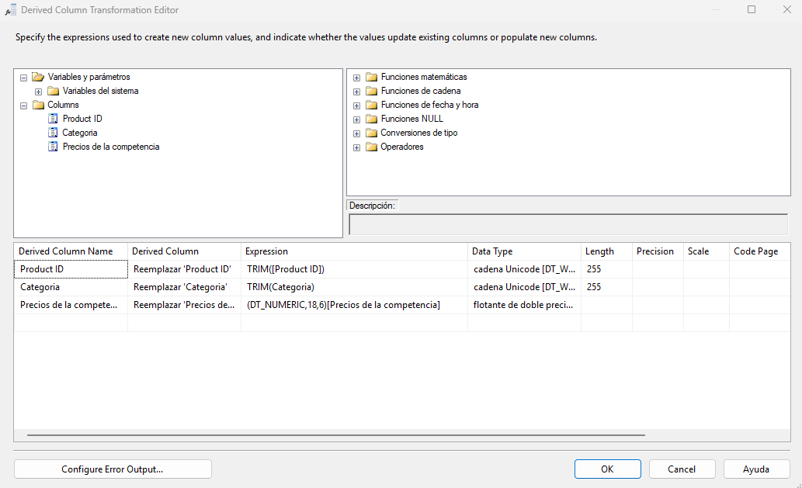
Paso 3 – Ordenar
Los registros se ordenan por su clave de negocio (por ejemplo, el código de producto). Esto es necesario porque, más adelante, el paquete de la tabla de hechos usa operaciones de búsqueda (Lookup) que funcionan mejor y más rápido cuando los datos están ordenados y no existen duplicados.
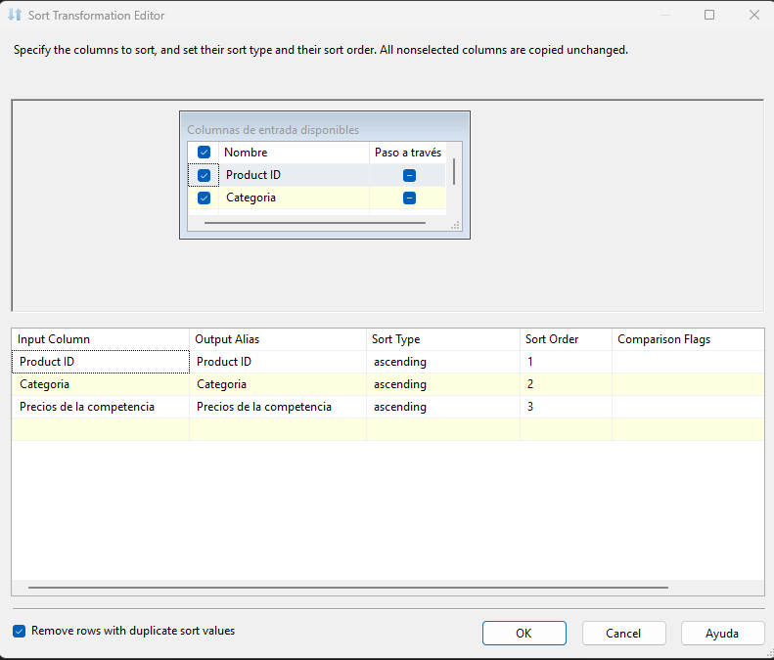
Paso 4 – OLE DB Destination
Es el paso final: los datos ya limpios y ordenados se insertan en la tabla de dimensión correspondiente dentro del Data Warehouse (por ejemplo, dimProductoetl, dimTiempoetl, etc.).
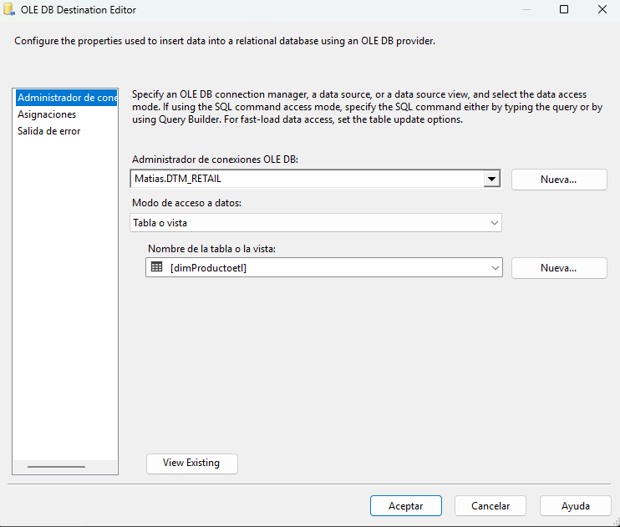
Este mismo patrón (Excel → Columna derivada → Ordenar → Destino) se repite para las cinco dimensiones, cambiando únicamente el archivo de origen y las reglas específicas de la columna derivada.

3.4.2 Carga de la Tabla de Hechos (Ventas)
La tabla de hechos es más delicada porque cada venta necesita "saber" a qué producto, tienda, promoción, fecha y contexto pertenece. Para eso, el paquete no solo carga datos: antes de insertarlos, los valida contra las cinco dimensiones ya cargadas.
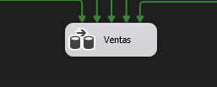
Paso 1 – Origen de Excel
En este paso se selecciona qué columnas del archivo Excel se van a usar (Fecha, Store ID, Product ID, Categoría, Región, Inventory Level, Unidad Vendida, Precio, Descuento, entre otras) y con qué nombre entrarán al flujo de datos de SSIS.
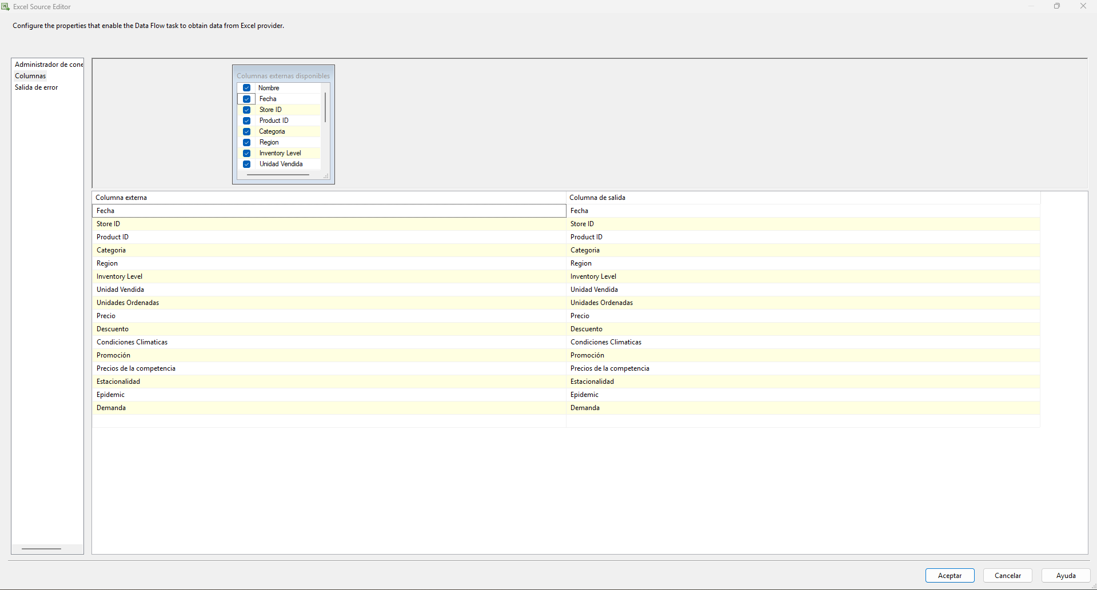
Paso 2 – Conversión de datos
Los tipos de datos del Excel (que muchas veces vienen como texto) se convierten a los tipos correctos que usa el Data Warehouse: fechas como fecha, precios como decimal, cantidades como entero, etc. Sin este paso, los siguientes componentes de búsqueda podrían fallar por incompatibilidad de tipos.
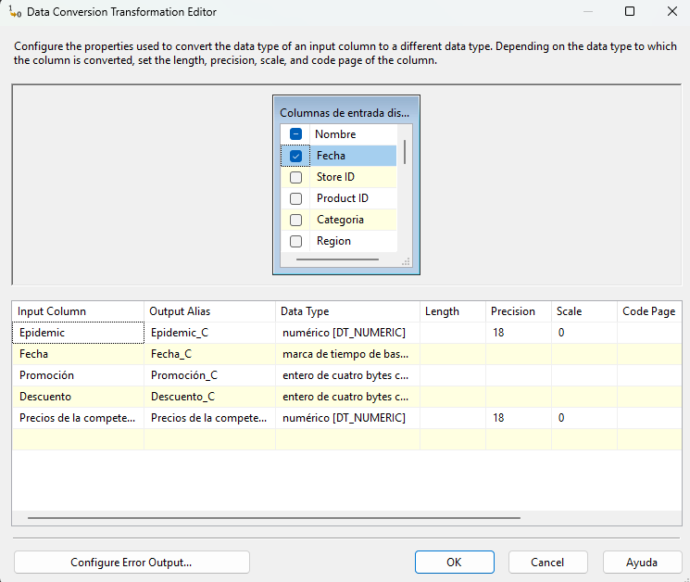
Pasos 3 a 7 – Cadena de Lookups (Buscar_Contexto, Buscar_Producto, Buscar_Promocion, Buscar_Tienda, Buscar_Tiempo)
Aquí está el corazón del proceso. Un Lookup funciona como una búsqueda: por cada fila de venta, SSIS busca en la dimensión correspondiente si existe una coincidencia (por ejemplo, busca si el producto de esa venta ya existe en dimProducto) y, si la encuentra, recupera la clave subrogada (el ID interno del Data Warehouse) para esa dimensión.
Esto se hace en cadena, una dimensión tras otra:
- Buscar_Contexto → obtiene Contexto_ID
- Buscar_Producto → obtiene Producto_ID
- Buscar_Promocion → obtiene Promocion_ID
- Buscar_Tienda → obtiene Tienda_ID
- Buscar_Tiempo → obtiene Fecha_ID
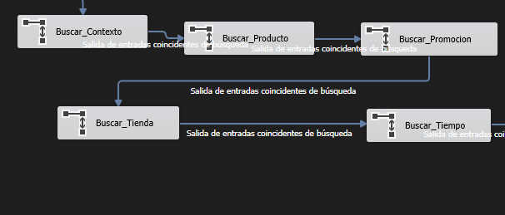
Si una venta no encuentra coincidencia en alguna dimensión (por ejemplo, un producto que no existe en el maestro), esa fila puede desviarse o marcarse como error, evitando que datos incompletos o inconsistentes lleguen a la tabla final.
Paso 8 – OLE DB Destination (factventas_R)
Una vez que la venta ya tiene sus 5 claves validadas, se inserta como un registro completo en la tabla de hechos factventas. Este registro ya está "listo" para ser analizado, porque conecta directamente con las cinco dimensiones.
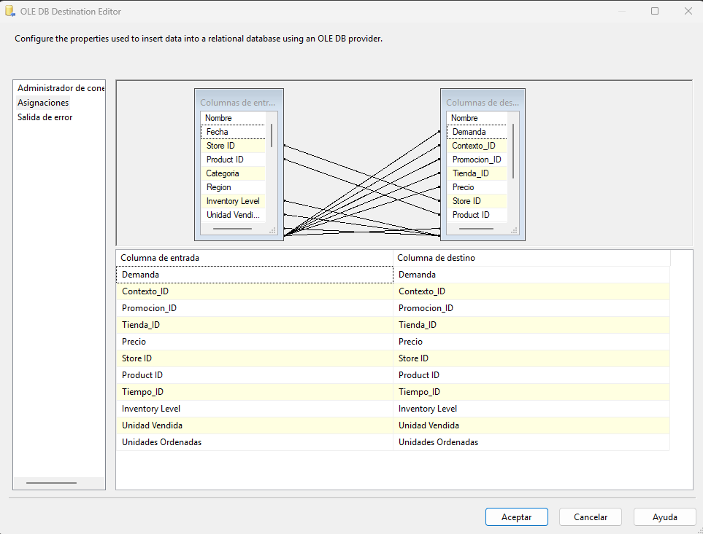
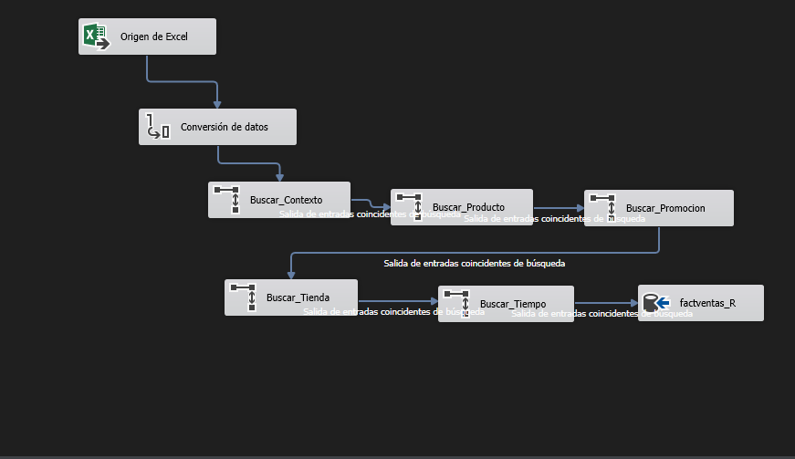

3.5 Cubos OLAP
Una vez cargado el Data Warehouse, se construyó un cubo OLAP usando SQL Server Analysis Services (SSAS) – modo Multidimensional, dentro del proyecto AS_RETAIL.
¿Para qué sirve?
El cubo es una capa que se coloca sobre el Data Warehouse para poder analizar las ventas desde distintos ángulos de forma rápida (por producto, por tienda, por fecha, etc.), sin necesidad de escribir consultas SQL complejas cada vez.

Estructura del cubo
Medida principal: Factventas, calculada a partir de la tabla de hechos factventas (unidades vendidas, precio, demanda, inventario, etc.).
Dimensiones conectadas: Producto, Promoción, Tiempo, Contexto y Tienda, cada una unida a la tabla de hechos mediante su clave (Producto_ID, Promocion_ID, Fecha_ID, Contexto_ID, Tienda_ID).
El cubo junta la tabla de ventas con las 5 tablas de dimensión, formando el mismo esquema en estrella, pero optimizado para consultas rápidas.

Procesamiento
Después de armar la estructura, el cubo se procesa (Process Full), paso en el que SSAS calcula y guarda los resultados agregados (sumas, promedios, etc.) para que las consultas posteriores sean instantáneas.
¿Qué se puede hacer con el cubo?
Drill-down / Roll-up: ver las ventas más al detalle (de año a mes a día) o más resumidas.
Slice: filtrar por una sola tienda o región.
Dice: cruzar varias dimensiones a la vez (ej. categoría de producto + región + mes).
Pivot: cambiar qué dimensión va en filas y cuál en columnas.
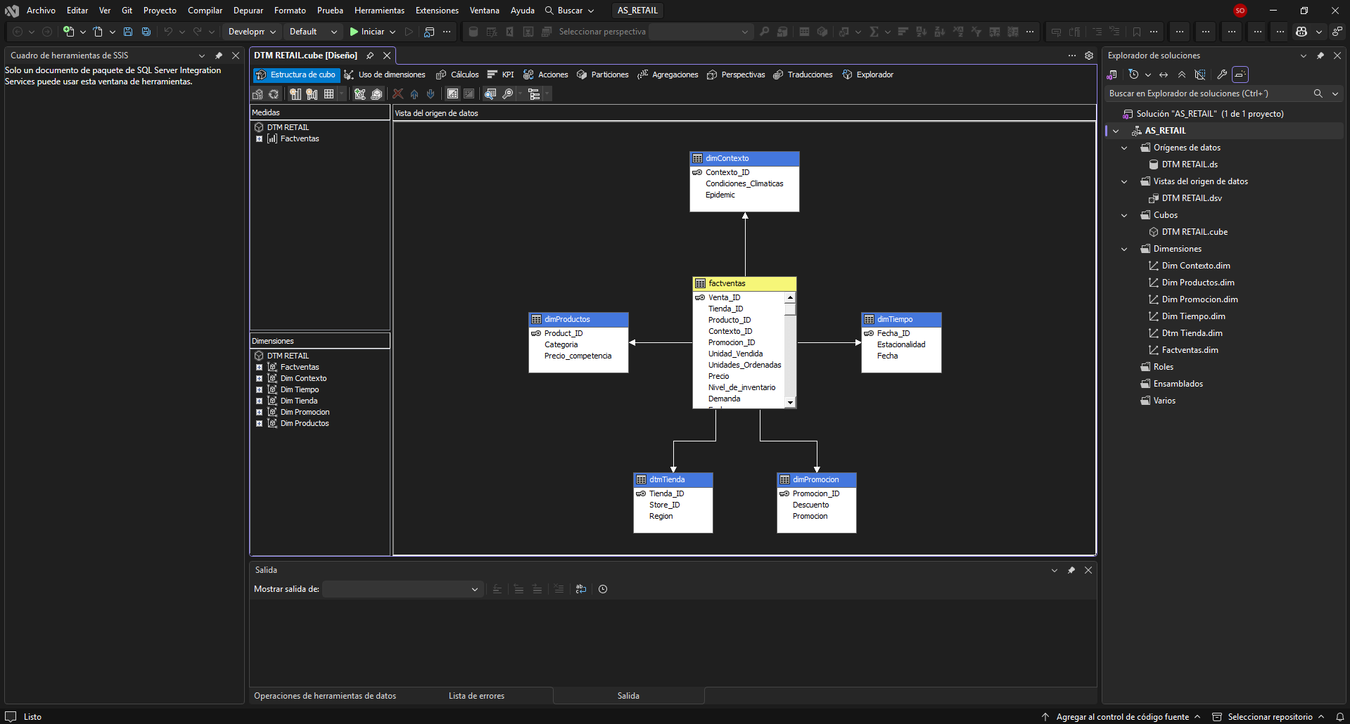

3.6 Desarrollado Dashboard
Paneles:
- Ventas mensuales por mes y año
Gráfico que muestra la evolución mensual de las ventas netas, comparando el desempeño de 2022, 2023 y enero 2024.
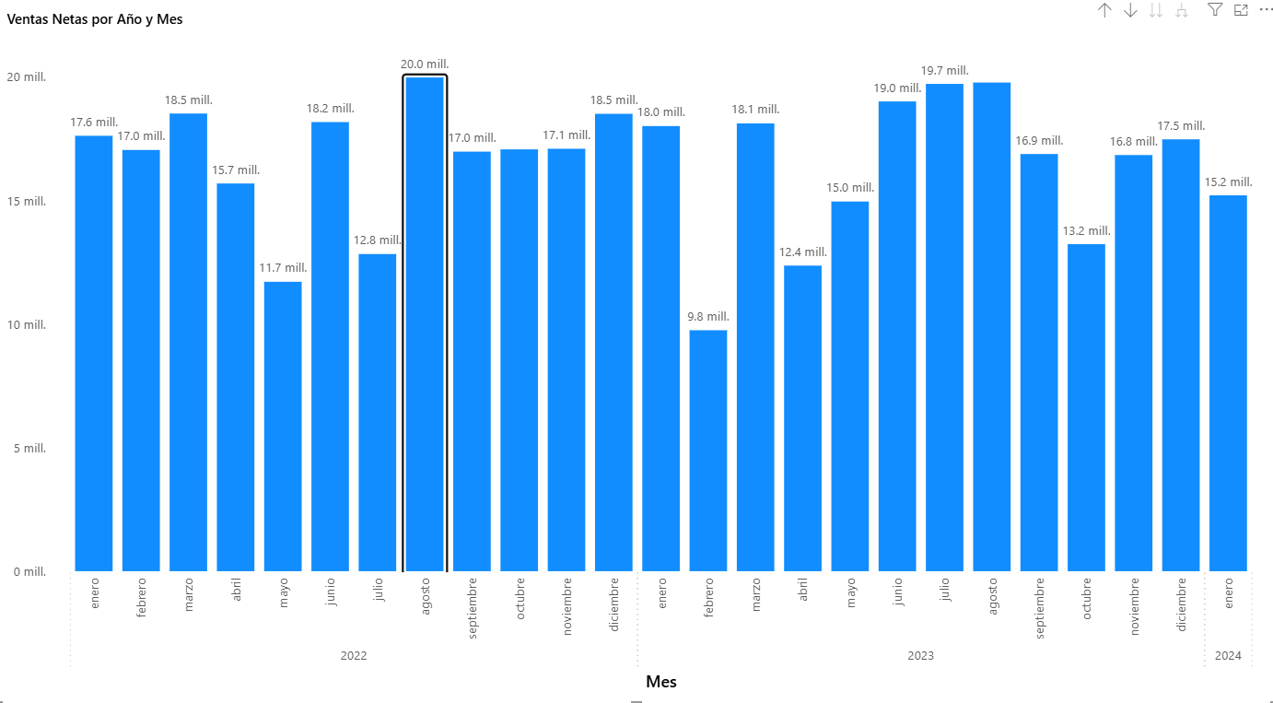

- Top productos
Ranking de los productos con mayor venta neta, para priorizar la gestión comercial y el abastecimiento.
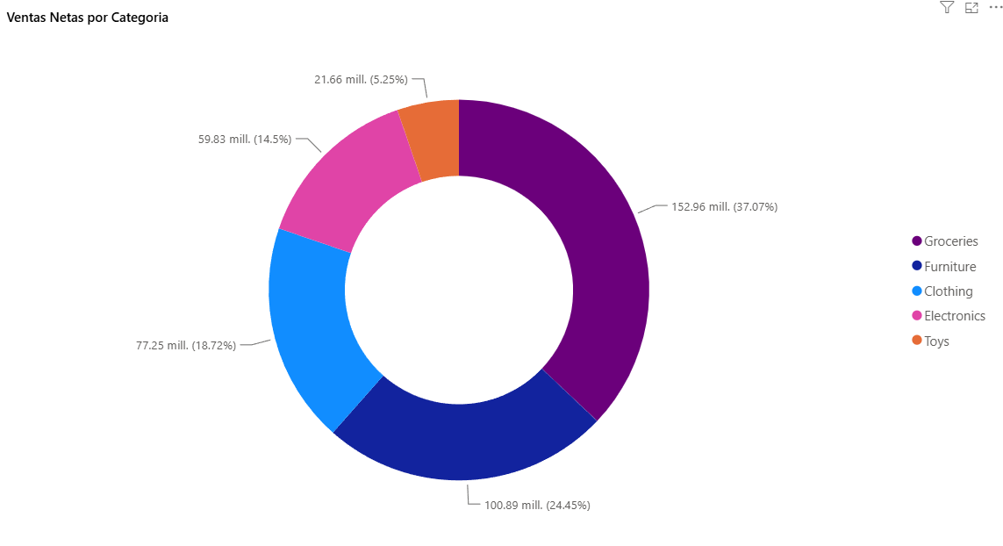
- Top tienda con mayor venta
Identifica la tienda líder en ventas netas (S003 – Región East, 21.6% del total) con el fin de replicar sus buenas prácticas en las demás tiendas.
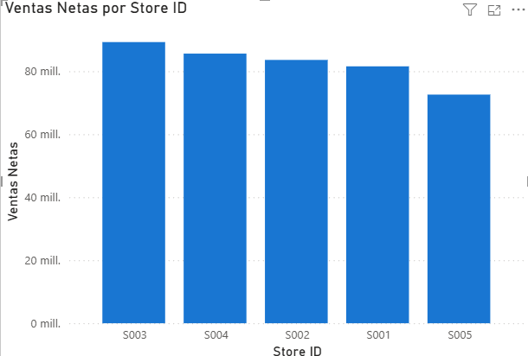

- Rentabilidad
Margen estimado entre el precio de venta y el precio de la competencia, analizado por categoría de producto.
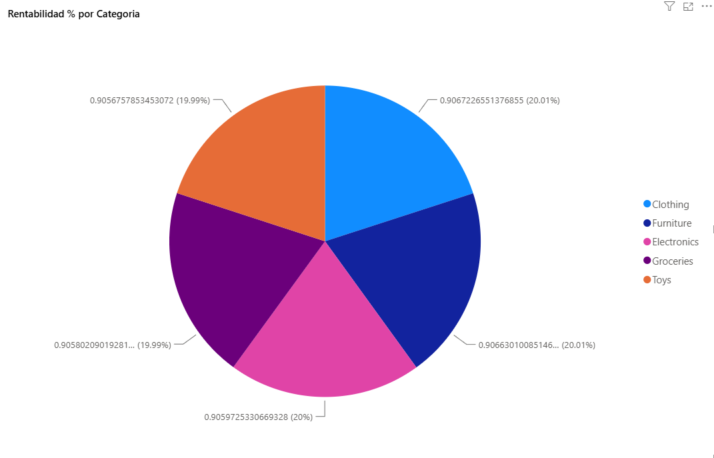

El dashboard incorpora parámetros interactivos (slicers) de Región y Categoría que filtran de forma dinámica todos los visuales, permitiendo al usuario ejecutivo personalizar el análisis según el segmento de interés.

3.7 KPIs Obtenidos
A partir del dashboard de Power BI se obtuvieron los siguientes KPIs comerciales, considerando el periodo analizado (enero 2022 – enero 2024):
KPI | Valor | Observación
Ventas Netas totales | $412.6 M | 2022 – enero 2024
Ventas Netas 2023 | $196.1 M | Variación −2.5% vs 2022 ($201.2 M)
Unidades vendidas totales | 6,750,876 | 2022 – enero 2024
Ventas netas promedio diarias | $542,882 | Total de las 5 tiendas
Top tienda con mayor venta | S003 (East) – $89.3 M | 21.6% de las ventas totales
Top producto con mayor venta | P0020 (Furniture) – $16.3 M | Categoría con mayor aporte
Efecto de la promoción | Demanda 123 vs 95 | ≈ +30% de demanda promedio con promoción
Descuento promedio aplicado | 9.1% | Rango de 0% a 25%
Inventario promedio | 301 unidades | Por producto y tienda
Demanda promedio | 104 unidades | Por producto, tienda y día
Tabla 1: KPIs comerciales obtenidos del dashboard
Los KPIs de ventas netas se calculan como Unidad Vendida × Precio × (1 − Descuento/100).

3.8 Discusión
La comparativa anual muestra una contracción moderada: 2023 cerró en $196.1 M, un 2.5% por debajo de 2022 ($201.2 M). La caída se concentró en febrero (−42.8%), abril (−21.2%) y octubre (−22.5%), mientras que mayo (+27.7%) y julio (+53.6%) presentaron el mayor crecimiento, lo que sugiere estacionalidad marcada en la demanda.
El análisis de drivers indica que la promoción y el descuento son el principal impulsor comercial: con promoción la demanda promedio sube de 95 a 123 unidades (≈ +30%), y el descuento correlaciona con la demanda en 0.225, mientras que el precio de lista prácticamente no la explica (−0.023). Es decir, el consumidor responde más al descuento que al precio base.
En cuanto al contexto, los días soleados registran mayor demanda (115) que los lluviosos (95) o con nieve (94), y la estación de verano lidera (113), frente a la primavera (98). Esto implica una gestión de inventario y promociones diferenciada por temporada y clima.
Cabe precisar que el dataset operativo no incluye transacciones por cliente, por lo que el análisis se mantiene en el alcance descriptivo planteado en los objetivos, dejando el comportamiento de clientes y los modelos predictivos como línea de trabajo futuro.
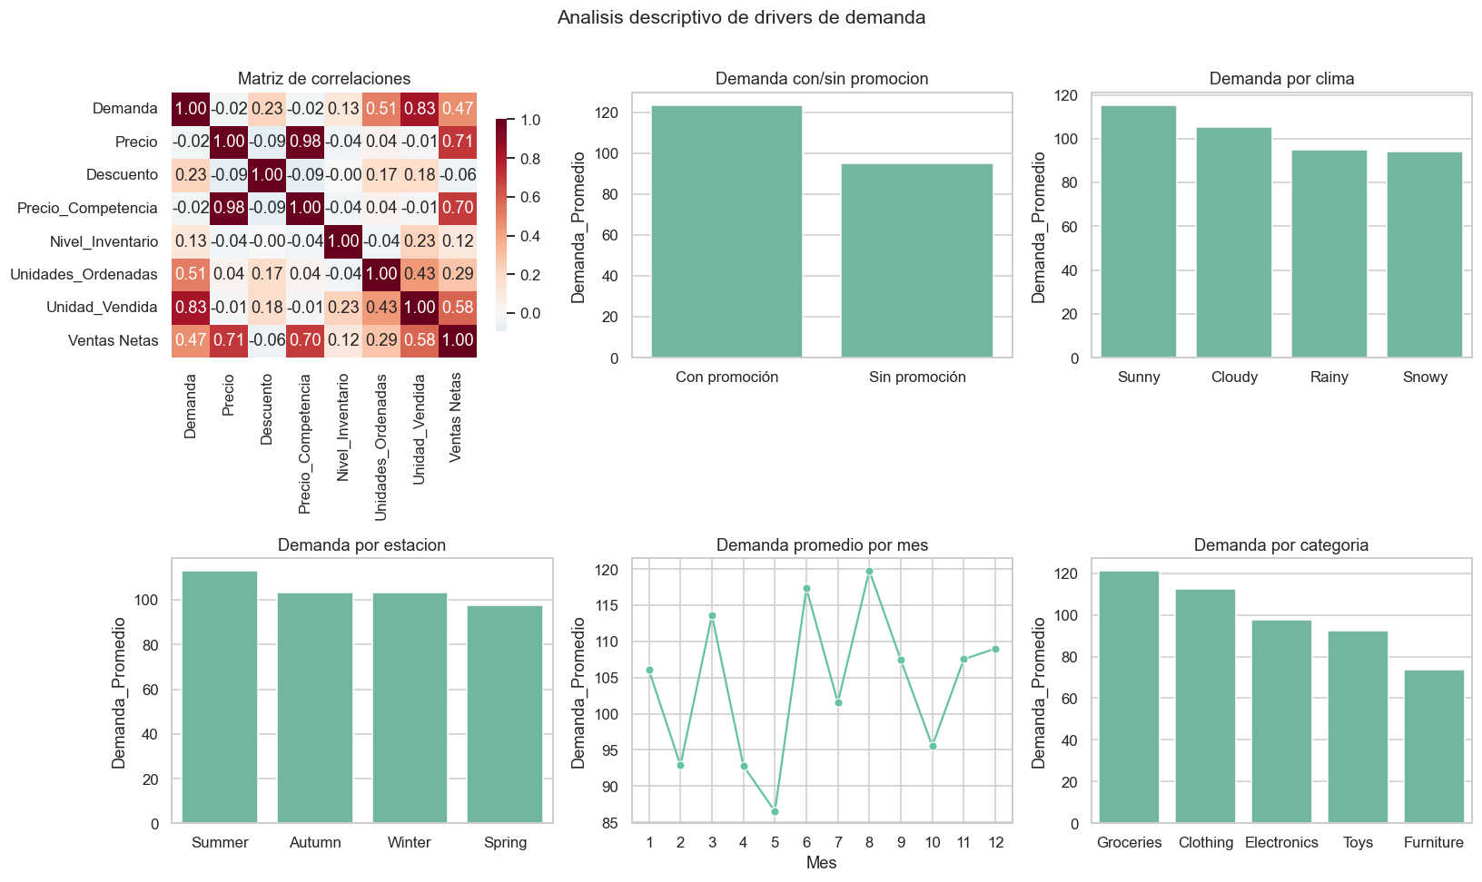
Figura 2: Análisis descriptivo de los drivers de la demanda: correlaciones, promoción, clima, estacionalidad y categoría

IV. CONCLUSIONES

1. Se implementó la solución completa de BI — Data Warehouse en modelo estrella (cinco dimensiones y factVentas), ETL en SSIS, cubo OLAP en SSAS y dashboard en Power BI — sobre 76,000 registros validados, lo que permite monitorear los KPIs del negocio en tiempo real.

2.El dashboard integra KPIs de ventas totales, unidades vendidas, nivel de inventario y efecto de promociones por región y categoría, con comparativos temporales (RF-11) y rankings comerciales (RF-12), cumpliendo los requerimientos funcionales planteados.

3. Se identificaron productos con bajo rendimiento comparando unidades vendidas frente a demanda; los casos más críticos son P0009 (Groceries) en la región East con 75.9% de cumplimiento y P0018 (Clothing) en North con 76.4%, siendo el cumplimiento promedio por región de ≈85.3%.

4. Se validó la calidad de los datos detectando 0 valores nulos, 0 duplicados, 70 precios atípicos (0.09%) y 20 productos con categoría inconsistente, atendiendo el RF-03.

5. El análisis descriptivo evidenció los drivers de la demanda — la promoción (≈ +30%), el clima (soleado 115 vs nieve 94) y la estacionalidad (verano 113 vs primavera 98) — y la comparativa anual mostró una contracción de −2.5% en 2023 frente a 2022.

RECOMENDACIONES

1. Gestionar el abastecimiento de los productos de bajo cumplimiento (OE2): reforzar stock de P0009 en East y P0018 en North, e implementar una alerta de quiebre de stock cuando el cumplimiento ventas vs demanda sea inferior al 85%.

2. Planificar el inventario según estacionalidad y clima (OE4): incrementar stock en verano y días soleados, y optimizar niveles en primavera y días con nieve.

3. Intensificar las promociones focalizadas por categoría y temporada, aprovechando el incremento de ≈ +30% de demanda promedio que generan los descuentos.

4. Investigar las causas de la contracción de ventas en febrero, abril y octubre de 2023 (posibles quiebres de stock o problemas de oferta).

5. Incorporar una dimensión cliente en futuras versiones del modelo para medir frecuencia de compra, ticket promedio real y lealtad.

6. Complementar el análisis descriptivo con modelos predictivos de demanda; un piloto con Random Forest alcanzó un R² de 0.74 al validar con enero 2024.

ANEXOS
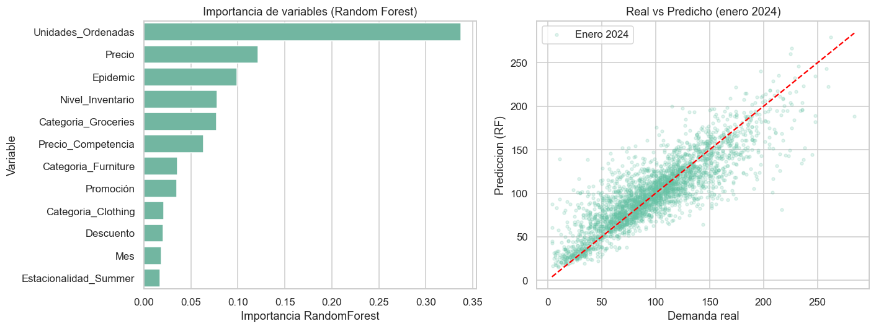
Figura 3: Piloto de modelo predictivo de demanda: demanda real vs predicha en enero 2024 (Random Forest, R² = 0.74)

